Hier kannst du noch einmal die wichtigsten Ergebnisse notieren, und anhand der Fragen überprüfen, ob du alles verstanden hast:

1. Was versteht man unter dem Differenzenquotienten einer Funktion f auf dem Intervall
[a;b]?

2. Wann ist der Differenzenquotient von f auf [a;b] positiv/negativ/null? Erstelle hierzu
jeweils eine Skizze!

3. Nenne einige Beispiele aus dem Alltag, was man mit Differenzenquotienten beschreiben
kann!

4. Wie ist die Ableitung einer Funktion f an einer Stelle a definiert?

5. Wie lässt sich die Ableitung geometrisch deuten? Erstelle eine Skizze!

6. Was ist die sog. Ableitungsfunktion einer Funktion f?

7. Worüber gibt das Vorzeichen der Ableitung Auskunft? Wann wird die Ableitung Null?

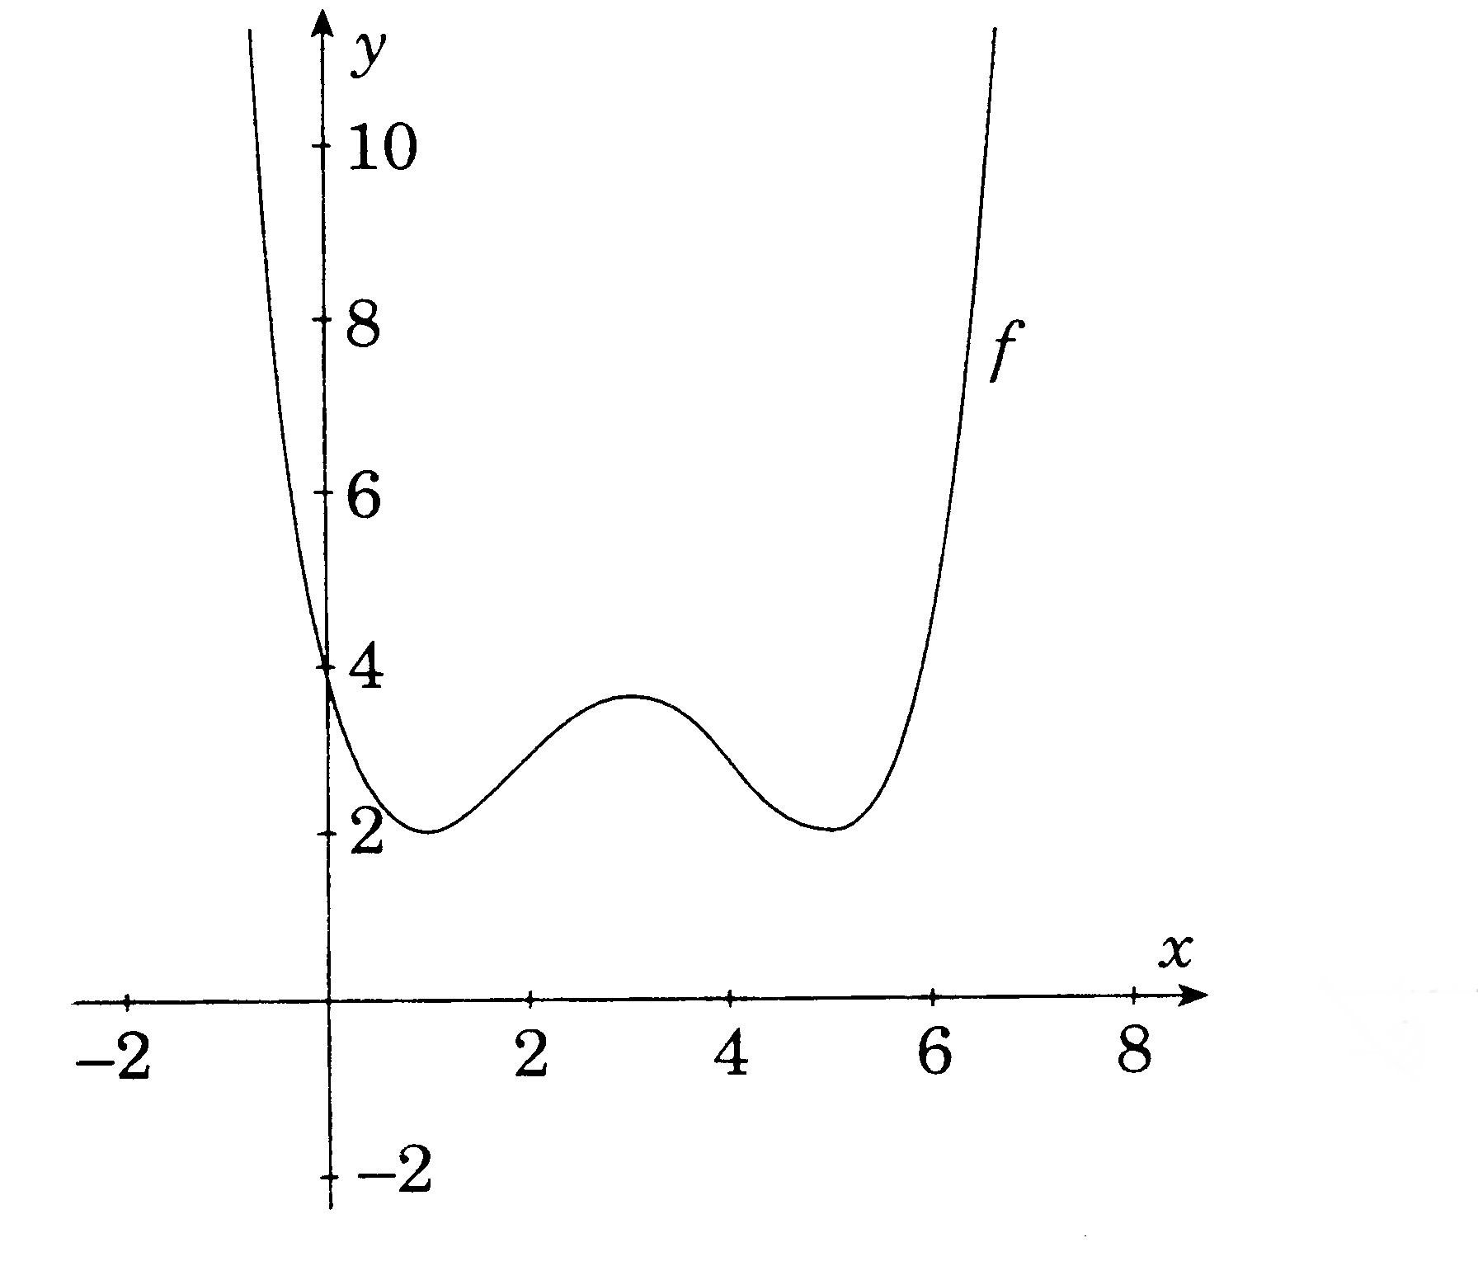
8. Gegeben ist der Graph einer ganzrationalen Funktion f:

a) Begründe, warum keine der beiden Funktionen $g_{1^{′}}{\text{ und g}}_{2^{′}}$ als Ableitung von f in Frage
kommen kann!
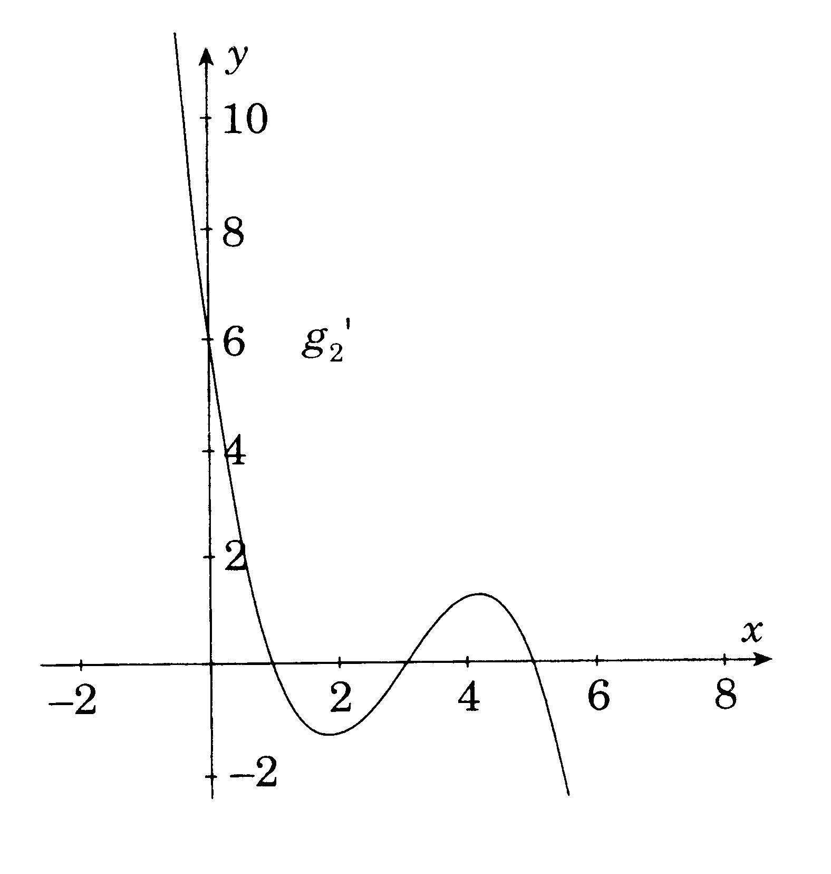
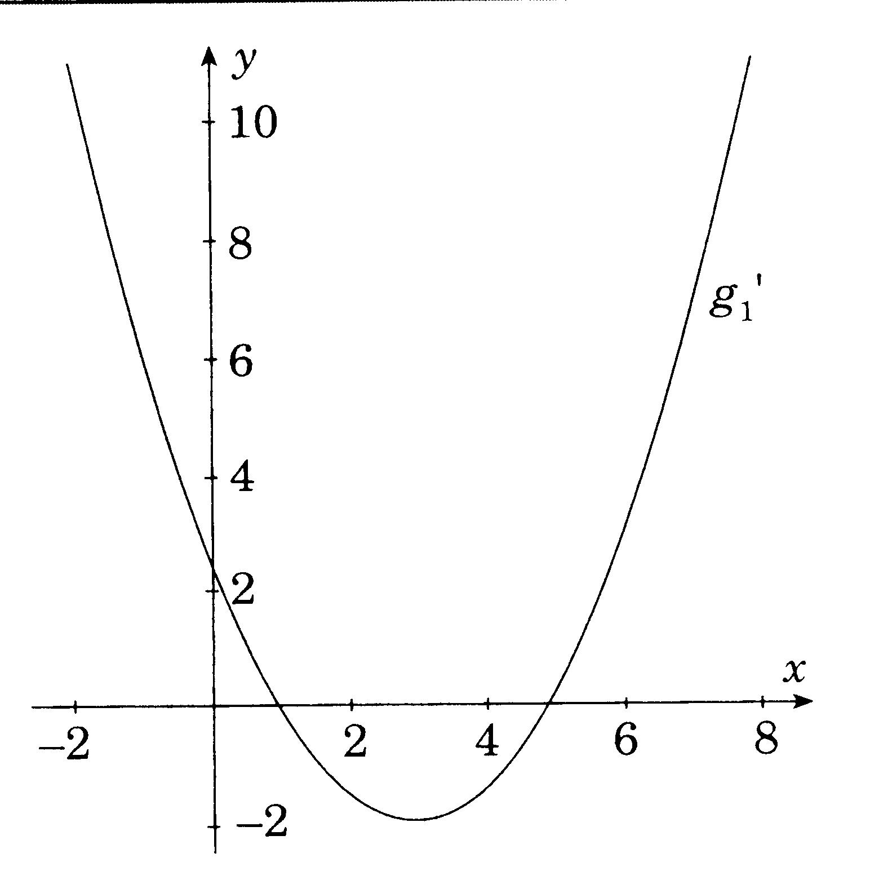

b) Markiere auf dem Graphen von f die Anteile bunt, für die $f^{'}(x)>0$ gilt.
c) Skizziere den Graphen von $f^{'}(x)$!

d)Skizziere den Graphen einer Funktion, die als Ableitung die Funktion $g_{1^{′}}$ hat.

9. Was ist die Ableitungsfunktion einer Funktion ?

